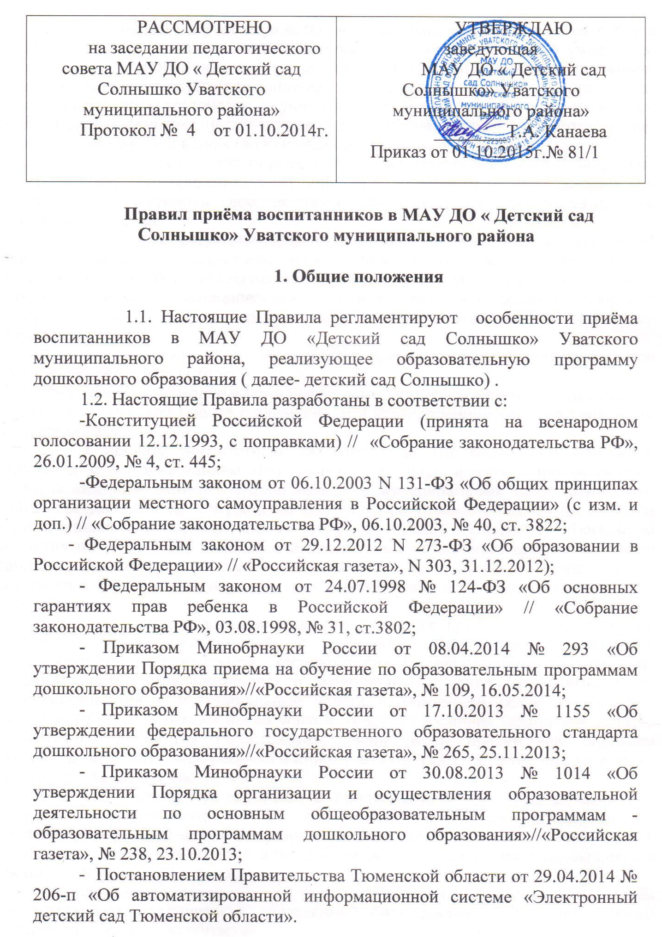
2. Учёт детей, нуждающихся в предоставлении места в Детский сад Солнышко
2.1. Комплектование детского сада Солнышко осуществляется детьми, поставленными на учёт для предоставления места в Детском саде Солнышко
2.2. Постановка на учет осуществляется детским садом Солнышко в Книге учета будущих воспитанников, которая должна быть пронумерована, прошнурована и скреплена печатью образовательной организации, с указанием фамилии, имени, отчества (при наличии), даты рождения ребенка, места работы матери и отца, даты постановки на учет и желаемой даты предоставления места в детском саде Солнышко, наличие права на предоставление места в детском саде Солнышко в первоочередном (внеочередном) порядке.
2.3. Постановка на учёт осуществляется на основании личного заявления родителя (законного представителя) ребёнка о постановке ребёнка на учёт при предъявлении документа, удостоверяющего личность заявителя, свидетельства о рождении ребенка.
2.4. Заявление предоставляется на бумажном носителе либо в электронном виде посредством федеральной государственной информационной системы «Единый портал государственных и муниципальных услуг (функций)», сайта «Государственные и муниципальные услуги в Тюменской области», Портала государственных и муниципальных услуг в сфере образования Тюменской области.
2.5. Все документы предоставляются в оригиналах. Оригиналы документов подлежат возврату заявителю.
Иностранные граждане и лица без гражданства все документы представляют на русском языке или вместе с заверенным в установленном порядке переводом на русский язык.
2.6. Старшему воспитателю детского сада Солнышко при получении заявления с использованием федеральной государственной информационной системы «Единый портал государственных и муниципальных услуг (функций)», сайта «Государственные и муниципальные услуги в Тюменской области», Портала государственных и муниципальных услуг в сфере образования Тюменской области» по указанному в заявлении контактному телефону в день поступления такового заявления сообщает заявителю о необходимости предъявления документов, указанных в пункте 2.3. настоящих Правил, в срок, не превышающий 4 рабочих дней.
2.7. При личном обращении родителя (законного представителя) ребёнка с заявлением и документами либо с документами при подаче заявления с использованием федеральной государственной информационной системы «Единый портал государственных и муниципальных услуг (функций)», сайта «Государственные и муниципальные услуги в Тюменской области», Портала государственных и муниципальных услуг в сфере образования Тюменской области Заместитель директора регистрирует заявление в присутствии родителя (законного представителя) ребёнка в Книге учета будущих воспитанников и выдаёт ему уведомление о регистрации.
2.8. Учёт детей, нуждающихся в предоставлении места в детский сад Солнышко, осуществляется, в том числе через автоматизированную информационную систему «Электронный детский сад Тюменской области» (далее – АИС), созданную для ведения электронной базы данных детей, нуждающихся в предоставлении места в детском саде.
2.9. Сведения, содержащиеся в Книге учёта будущих воспитанников, должны соответствовать сведениям в электронной базе данных АИС «Электронный детский сад Тюменской области».
2.10. Список детей, нуждающихся в предоставлении места в детский сад Солнышко с 1 сентября текущего календарного года, формируется на 1 июня календарного года.
После 1 июня в список детей, нуждающихся в предоставлении места в детский сад Солнышко с 1 сентября текущего календарного года, могут быть дополнительно включены только дети, имеющие право первоочередного (внеочередного) приема в детский сад Солнышко.
Дети, родители которых заполнили заявление о постановке на учет после 1 июня текущего календарного года, включаются в список детей, которым место в детский сад Солнышко может быть предоставлено с 1 сентября следующего календарного года.
После установленной даты в список детей могут быть также внесены изменения, касающиеся переноса даты поступления в детский сад Солнышко на последующие периоды и изменения данных ребенка.
2.11. Родители (законные представители) имеют право в срок до 1 июня года, в котором планируется зачисление ребенка в детский сад Солнышко, внести следующие изменения в заявление с сохранением даты постановки ребенка на учет:
- изменить ранее выбранный год поступления ребенка в детский сад Солнышко;
- изменить сведения о льготе;
- изменить данные о ребенке (смена фамилии, имени, отчества, адреса).
2.12. Родители (законные представители) могут внести изменения в заявление через личный кабинет на Портале государственных и муниципальных услуг в сфере образования Тюменской области или при личном обращении в детский сад Солнышко.
2.13. Внеочередным правом приема в детский сад Солнышко пользуются дети:
- дети граждан, подвергшихся воздействию радиации вследствие катастрофы на Чернобыльской АЭС (Закон Российской Федерации от 15 мая 1991 г. № 1244-1 «О социальной защите граждан, подвергшихся воздействию радиации вследствие катастрофы на Чернобыльской АЭС»);
- дети граждан из подразделений особого риска, а также семей, потерявших кормильца из числа этих граждан (Постановление Верховного Совета Российской Федерации от 27 декабря 1991 г. № 2123-1);
- дети прокуроров (Федеральный закон от 17 января 1992 г. № 2202-1 «О прокуратуре Российской Федерации»);
- дети судей (Закон Российской Федерации от 26 июня 1992 г. № 3132-1 «О статусе судей в Российской Федерации»);
- дети сотрудников Следственного комитета Российской Федерации (Федеральный закон от 28 декабря 2010 г. № 403-ФЗ «О Следственном комитете Российской Федерации»).
2.14. Первоочередным правом приема в детский сад «Солнышко» пользуются дети:
- дети из многодетных семей (Указ Президента Российской Федерации от 5 мая 1992 г. № 431 «О мерах по социальной поддержке семей»);
- дети-инвалиды и дети, один из родителей которых является инвалидом (Указ Президента Российской Федерации от 2 октября 1992 г. № 1157 «О дополнительных мерах государственной поддержки инвалидов»);
- дети военнослужащих, проходящих военную службу по контракту, уволенных с военной службы при достижении ими предельного возраста пребывания на военной службе, состоянию здоровья или в связи с организационно-штатными мероприятиями (Федеральный закон от 27 мая 1998 г. № 76-ФЗ «О статусе военнослужащих»);
- дети сотрудников полиции (Федеральный закон от 7 февраля 2011 г. № 3-ФЗ «О полиции»);
- дети сотрудника полиции, погибшего (умершего) вследствие увечья или иного повреждения здоровья, полученных в связи с выполнением служебных обязанностей (Федеральный закон от 7 февраля 2011 г. № 3-ФЗ «О полиции»);
- дети сотрудника полиции, умершего вследствие заболевания, полученного в период прохождения службы в полиции (Федеральный закон от 7 февраля 2011 г. № 3-ФЗ «О полиции»);
- дети гражданина Российской Федерации, уволенного со службы в полиции вследствие увечья или иного повреждения здоровья, полученных в связи с выполнением служебных обязанностей и исключивших возможность дальнейшего прохождения службы в полиции (Федеральный закон от 7 февраля 2011 г. № 3-ФЗ «О полиции»);
- дети гражданина Российской Федерации, умершего в течение одного года после увольнения со службы в полиции вследствие увечья или иного повреждения здоровья, полученных в связи с выполнением служебных обязанностей, либо вследствие заболевания, полученного в период прохождения службы в полиции, исключивших возможность дальнейшего прохождения службы в полиции (Федеральный закон от 7 февраля 2011 г. № 3-ФЗ «О полиции»);
- дети сотрудников органов внутренних дел, не являющихся сотрудниками полиции (Федеральный закон от 7 февраля 2011 г. № 3-ФЗ «О полиции»);
- дети сотрудников, имеющих специальные звания и проходящих службу в учреждениях и органах уголовно-исполнительной системы, федеральной противопожарной службе Государственной противопожарной службы, органах по контролю за оборотом наркотических средств и психотропных веществ и таможенных органах Российской Федерации (Федеральный закон от 30 декабря 2012 г. № 283-ФЗ «О социальных гарантиях сотрудникам некоторых федеральных органов исполнительной власти и внесении изменений в отдельные законодательные акты Российской Федерации»);
- дети сотрудника, имевшего специальное звание и проходившего службу в учреждениях и органах уголовно-исполнительной системы, федеральной противопожарной службе Государственной противопожарной службы, органах по контролю за оборотом наркотических средств и психотропных веществ и таможенных органах Российской Федерации, погибшего (умершего) вследствие увечья или иного повреждения здоровья, полученных в связи с выполнением служебных обязанностей (Федеральный закон от 30 декабря 2012 г. № 283-ФЗ «О социальных гарантиях сотрудникам некоторых федеральных органов исполнительной власти и внесении изменений в отдельные законодательные акты Российской Федерации»);
- дети сотрудника, имевшего специальное звание и проходившего службу в учреждениях и органах уголовно-исполнительной системы, федеральной противопожарной службе Государственной противопожарной службы, органах по контролю за оборотом наркотических средств и психотропных веществ и таможенных органах Российской Федерации, умершего вследствие заболевания, полученного в период прохождения службы в учреждениях и органах (Федеральный закон от 30 декабря 2012 г. № 283-ФЗ «О социальных гарантиях сотрудникам некоторых федеральных органов исполнительной власти и внесении изменений в отдельные законодательные акты Российской Федерации»);
- дети гражданина Российской Федерации, имевшего специальное звание и проходившего службу в учреждениях и органах уголовно-исполнительной системы, федеральной противопожарной службе Государственной противопожарной службы, органах по контролю за оборотом наркотических средств и психотропных веществ и таможенных органах Российской Федерации, уволенного со службы в учреждениях и органах вследствие увечья или иного повреждения здоровья, полученных в связи с выполнением служебных обязанностей и исключивших возможность дальнейшего прохождения службы в учреждениях и органах (Федеральный закон от 30 декабря 2012 г. № 283-ФЗ «О социальных гарантиях сотрудникам некоторых федеральных органов исполнительной власти и внесении изменений в отдельные законодательные акты Российской Федерации»);
- дети гражданина Российской Федерации, имевшего специальное звание и проходившего службу в учреждениях и органах уголовно-исполнительной системы, федеральной противопожарной службе Государственной противопожарной службы, органах по контролю за оборотом наркотических средств и психотропных веществ и таможенных органах Российской Федерации, умершего в течение одного года после увольнения со службы в учреждениях и органах вследствие увечья или иного повреждения здоровья, полученных в связи с выполнением служебных обязанностей, либо вследствие заболевания, полученного в период прохождения службы в учреждениях и органах, исключивших возможность дальнейшего прохождения службы в учреждениях и органах (Федеральный закон от 30 декабря 2012 г. № 283-ФЗ «О социальных гарантиях сотрудникам некоторых федеральных органов исполнительной власти и внесении изменений в отдельные законодательные акты Российской Федерации»);
- дети одиноких матерей (в свидетельстве о рождении ребенка отсутствует запись об отце или предоставлена справка из органа записи актов гражданского состояния о том, что запись об отце внесена по указанию матери) (Поручение Президента Российской Федерации от 4 мая 2011 г. № Пр-1227).
2.15. Постановка на учёт в детский сад « Солнышко», детей указанных категорий граждан осуществляется в соответствии с пунктом 2.3. настоящих Правил.

3. Порядок комплектования

3.1. Комплектование Детского сада Солнышко осуществляет постоянно действующая комиссия по комплектованию, состав которой утверждается приказом руководителя МАУ ДО «Детский сад Солнышко» Уватского муниципального района.
3.2. Комплектование детского сада Солнышко осуществляется с 1 июня по 1 сентября текущего года детьми, поставленными на учет для предоставления места в детском саду Солнышко и включенных в список детей, которым место в детском саду необходимо с 1 сентября текущего года.
3.3. Доукомплектование детского сада Солнышко производится в течение учебного года при наличии свободных мест в порядке очередности, определяемой датой постановки на учет.
3.4. Если в процессе комплектования места в детском саде Солнышко предоставляются не всем детям, состоящим на учете для предоставления места с 1 сентября текущего года, эти дети переходят в статус «очередников». Они обеспечиваются местами в детском саде Солнышко на свободные (освобождающиеся, вновь созданные) места в течение учебного года либо учитываются в списке нуждающихся в месте в детском саде Солнышко с 1 сентября следующего календарного года.
3.5. В детский сад «Солнышко» принимаются дети в возрасте, определенном уставом
3.6. Дети с ограниченными возможностями здоровья принимаются на обучение по адаптированной образовательной программе дошкольного образования только с согласия родителей (законных представителей) и на основании рекомендаций психолого-медико-педагогической комиссии.
3.7. Комплектование детского сада Солнышко детьми льготных категорий осуществляется в период комплектования детского сада Солнышко детьми, поставленными на учёт для предоставления места в детском саду Солнышко в текущем учебном году.
3.8. Количество мест в детском саду Солнышко, предоставленных для льготных категорий детей, не должно превышать 30% от общего количества мест, комплектуемых в текущем году.
3.9. После комплектования детского сада Солнышко, относящимися к льготной категории, осуществляется комплектование на оставшиеся места в соответствии с очередностью постановки на учет ребенка в детском саде Солнышко.
3.10. При отсутствии мест в детском саде Солнышко Комиссия может предложить родителям (законным представителям) возможность посещать детский сад Солнышко в режиме интегрированного кратковременного пребывания в группе «полного дня» или консультационного пункта.
При этом ребенок числится в списке очередников и не снимается с учета для предоставления места. Ему должно быть предоставлено свободное (освободившееся или вновь созданное место) в текущем учебном году либо место в детском саде Солнышко с 1 сентября следующего года.
3.11. При несогласии родителей (законных представителей) с предложенными вариантами место в детском саде Солнышко предоставляется в порядке очередности, определяемой датой первоначальной постановки на учет.
3.12. Если в процессе комплектования места предоставлены всем детям из поименного списка нуждающихся в местах в детском саде Солнышко в текущем учебном году, свободные места могут быть предоставлены детям, числящимся в поименном списке поставленных на учет для предоставления места в следующем году.
3.13. В целях обеспечения системы учета будущих воспитанников после завершения комплектования групп с 1 сентября текущего года проводится перерегистрация детей (присваивается новый номер очередности), который доводится до сведения родителей (законных представителей) по их запросу.

4. Правила приема

4.1. Основанием для приёма в детский сад Солнышко является учетная запись в Книге учёта будущих воспитанников, а также обращение родителя (законного представителя) ребёнка в детский сад Солнышко с заявлением и документами (далее – заявление и документы для зачисления) в случае освобождения места в детском саде Солнышко в течение учебного года.
4.2. Секретарь комиссии по комплектованию детского сада Солнышко в течение одного рабочего дня после издания приказа о комплектовании детскго сада Солнышко либо освобождения места в детском саде Солнышко в течение учебного года информирует родителя (законного представителя) ребёнка о необходимости предоставления заявления и документов для зачисления в срок, не превышающий 4 рабочих дней.
4.3. При зачислении в детский сад Солнышко родитель (законный представитель) ребёнка предъявляет документ, удостоверяющий личность, и предоставляет:
- личное заявление о зачислении в детский сад Солнышко;
- медицинское заключение при поступлении в детский сад Солнышко;
- заключение психолого-медико-педагогической комиссии (для детей с ограниченными возможностями здоровья).
4.4. В заявлении о зачислении в детский сад Солнышко родителями (законными представителями) ребенка указываются следующие сведения:
- фамилия, имя, отчество (последнее – при наличии) ребенка;
- дата и место рождения ребёнка;
- фамилия, имя, отчество (последнее - при наличии) родителей (законных представителе) ребёнка;
- адрес места жительства ребёнка, его родителей (законных представителей);
- контактные телефоны родителей (законных представителей) ребёнка.
Также в заявлении указывается факт ознакомления родителей (законных представителей) ребёнка, в том числе через информационные системы общего пользования, с лицензией на осуществление образовательной деятельности, уставом , образовательными программами и документами, регламентирующими организацию и осуществление образовательной деятельности, права и обязанности воспитанников, распоряжением администрации Уватского муниципального района о закреплении образовательных организаций за конкретными территориями Уватского муниципального района и заверяется личной подписью родителей (законных представителей) ребенка.
Подписью родителей (законных представителей) ребёнка фиксируется также согласие на обработку их персональных данных и персональных данных ребенка.
4.5. Родители (законные представители) детей, проживающих на закрепленной территории, для зачисления ребенка в детский сад Солнышко дополнительно предъявляют:
- оригинал свидетельства о рождении ребенка или документ, подтверждающий родство заявителя (или законность представления прав ребенка);
- свидетельство о регистрации ребенка по месту жительства или по месту пребывания на закрепленной территории или документ, содержащий сведения о регистрации ребенка по месту жительства или по месту пребывания.
4.6. Родители (законные представители) детей, не проживающих на закрепленной территории, дополнительно предъявляют свидетельство о рождении ребенка.
4.7. Родители (законные представители) детей, являющихся иностранными гражданами или лицами без гражданства, дополнительно предъявляют:
- документ, подтверждающий родство заявителя (или законность представления прав ребенка), и документ, подтверждающий право заявителя на пребывание в Российской Федерации.
Иностранные граждане и лица без гражданства все документы представляют на русском языке или вместе с заверенным в установленном порядке переводом на русский язык.
4.8. Родители (законные представители) детей с ограниченными возможностями здоровья дополнительно предоставляют согласие на обучение ребёнка по адаптированной образовательной программе дошкольного образования.
4.9. Заявление и документы для зачисления предоставляются родителем (законным представителем) ребёнка самостоятельно и являются обязательными для зачисления.
4.10. Родители (законные представители) детей имеют право по своему усмотрению предоставлять другие документы, которые необходимо приложить к заявлению о зачислении.
4.11. Заявление и документы для зачисления регистрируются секретарём комиссии по комплектованию детского сада Солнышко в журнале приема заявлений о приеме в детский сад Солнышко.
4.12. После регистрации заявления заявителю выдается расписка в получении документов, содержащая информацию о регистрационном номере заявления о приеме ребенка в детский сад Солнышко, перечне представленных документов. Расписка заверяется подписью секретаря комиссии по комплектованию детского сада Солнышко, и печатью МАУ ДО « Детский сад Солнышко» Уватского муниципального района.
4.13. Основанием возникновения образовательных отношений является договор об образовании по образовательным программам дошкольного образования (далее – Договор), заключаемый в течение одного рабочего дня после приёма заявления и документов о зачислении, и приказ заведующего МАУ ДО « Детский сад Солнышко» Уватского муниципального района о зачислении ребенка в детский сад Солнышко.
4.14. Заведующий МАУ ДО «Детский сад Солнышко» Уватского муниципального района издает приказ о зачислении ребенка в детский сад Солнышко в течение трёх рабочих дней после заключения договора, который в трёхдневный срок после издания размещается на информационном стенде детского сада Солнышко.
4.15. При приеме детей в детский сад Солнышко., последнее обязано ознакомить родителей (законных представителей) с уставом, лицензией на осуществление образовательной деятельности, основными образовательными программами, реализуемыми детским садом Солнышко., документами, регламентирующими организацию и осуществление образовательной деятельности, правами и обязанностями воспитанников, распорядительным актом администрации Уватского муниципального района о закреплении образовательных организаций за конкретными территориями Уватского муниципального района.

4.16. Копии документов, указанных в пункте 4.15. настоящих Правил, также информация о сроках приема документов размещаются на информационном стенде и официальном сайте МАУ ДО « Детский сад Солнышко» Уватского муниципального района.

5. Отказ в приёме

5.1. В приёме в МАУ ДО «Детский сад Солнышко» Уватского муниципального района может быть отказано по причине:
- отсутствия свободных мест;
- наличия медицинских противопоказаний к посещению ребенком дошкольных образовательных организаций.

